GUIA DE AULA
Trabalhando com tipos de linha (linetype)

ARQ026 – Informática Aplicada à Arquitetura e Urbanismo I
Universidade Federal da Bahia – Faculdade de Arquitetura
Fernando Ferraz Ribeiro - fernando.ribeiro@ufba.br

Observação:
As instruções apresentadas servem para trabalhar com estilos de linha (linetype) no Autocad, focando em arquivos do sistema métrico e utilizando annotative scale.

Recomendado:
Antes de começar, certifique-se de que as unidades do arquivo estão configuradas de acordo com as unidades de desenho utilizadas.

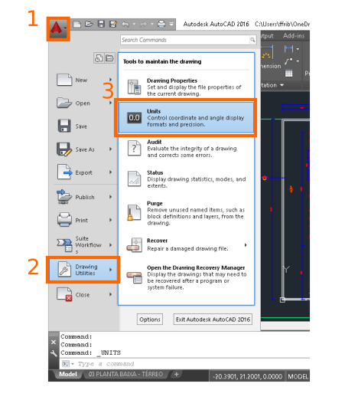
Figura 1: Abrindo as configurações de unidades de desenho
As configurações de unidades de desenho podem ser acessadas utilizando a sequência de cliques apresentada na Figura 1, ou pela linha de comando, digitando UNITS. As configurações de unidades devem ser ajustadas como indicado na Figura 2.
Variáveis de sistema:

Algumas variáveis de sistema devem ser ajustadas:

measurement → 1
measureint → 1

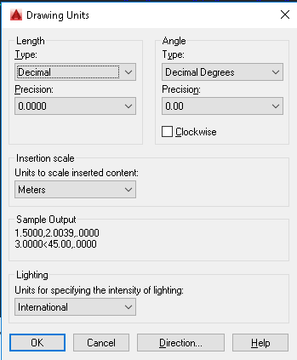
Figura 2: Configurações de unidades

As variáveis MEASUREMENT e MEASUREINT ajusta os arquivos de tipos de linha e padrões de hachuras para o sistema de unidades utilizado. São variáveis boolianas, quando ajustadas para 0 (zero) configuram o sistema imperial e quando ajustadas para 1 (um) usam o sistema métrico.

Adicionando tipos de linha:

Os tipos de linha são adicionados primeiro ao arquivo e depois aplicados a um objeto ou Layer. Para adicionar tipos de linha usa-se o comando LineType (LT). A caixa de diálogo apresentada na Figura 3. Caso as opções no inferior da caixa de dialogo não sejam mostradas, clique no botão SHOW DETAILS na parte superior da caixa de diálogo, ao lado do filtro de seleção, indicados como LINETYPE FILTERS.
O botão LOAD carrega estilos de linha no desenho. O botão DELETE apaga os estilos de linha selecionados APENAS se eles não estão sendo usados por nenhuma entidade ou LAYER.
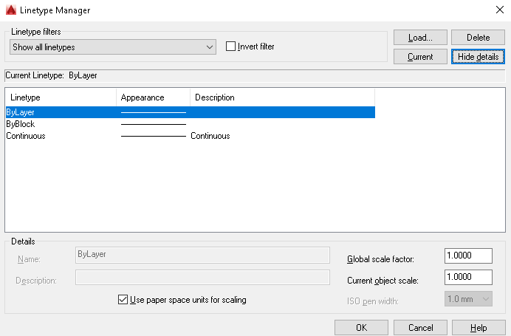
Figura 3: Caixa de diálogo do comando LINETYPE (Linetype Manager)

O botão CURRENT seleciona o tipo de linha que será utilizado nas entidades que serão criadas. A boa prática recomenda que o tipo padrão seja ajustado como ByLayer.

Os tipos de linha carregados no desenho aparecem na caixa de texto abaixo do filtro de seleção e dos botões superiores. Clicando no botão LOAD, abre-se uma caixa de diálogo para carregar os novos estilos no desenho (Figura 4). Utilize a barra de rolagem e as teclas CONTROL e SHIFT para selecionar os estilos que deseja carregar e clique no botão OK para concluir a carga.

Pode-se fechar o LINETYPE MANAGER clicando em OK e adicionar os novos estilos de linha aos LAYERS na caixa de diálogo do LAYER MANAGER (LA).

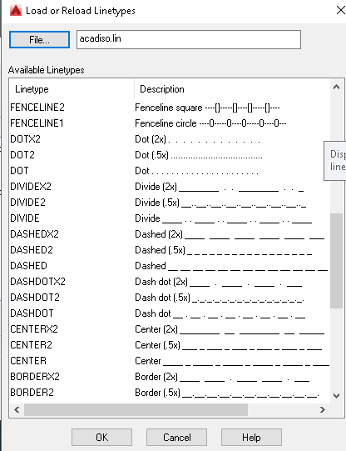
Figura 4: Carregando tipos de linha

Ajustes finais:

Algumas variáveis de sistema ajudam a controlar o comportamento dos tipos de linha:

PSLTSCALE → quando ajustada para 1 (um) escala o estilo de linha nas VIEWPORTS de acordo com a escala de cada uma delas.
MSLTSCALE → quando ajustada para 1 (um) faz com que a escala do ANNOTATON SCALE atual seja aplicada aos tipos de linha no MODEL SPACE.
LTSCALE (LTS)→ valor real de escala aplicado sobre os tipos de linha.
Em casos especiais é possível ajustar um valor de escala para um objeto específico, esse valor pode ser ajustado na caixa de diálogo PROPERTIES (FIGURA 5). 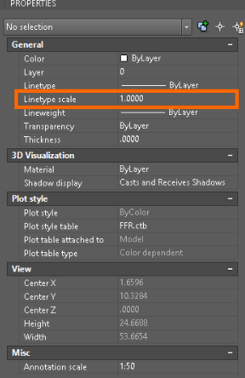
Figura 5: LYNETYPE SCALE por objeto na caixa de diálogo PROPERTIES

A variável PSLTSCALE equivale à opção USE PAPER SPACE UNITS FOR SCALING da caixa de diálogo da Figura 3. A variável LTSCALE corresponde a opção GOBAL SCALE FACTOR da mesma caixa. A opção CURRENT OBJECT SCALE (Figura 3) altera o valor de Linetype Scale (como na Figura 5) dos objeto a serem criados, a boa prática recomenda que seu valor no LINETYPE MANAGER seja sempre 1 (um).

